ukázka hadů a ještěrů

Do naší mateřské školy zavítal pan Pecháček, s ukázkou těchto hadů, vodní želvy a ještěrů:

JEŠTĚŘI:
Zajímavosti: ještěrky slyší –mají otvor bez boltců
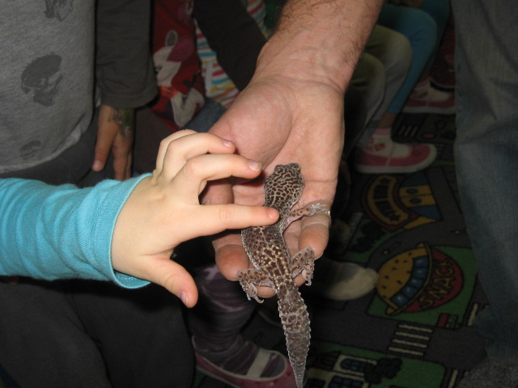

Gekonek noční:

Dorůstají velikosti 20 – 30 cm. Jejich oči mají vertikální zornici, jejich víčka jsou volná. Na končetinách mají 5 prstů s drápky. Klasicky zbarvený gekončík je hnědo-žlutý s tečkami nebo skvrnami. Dožívají se až 20 let.
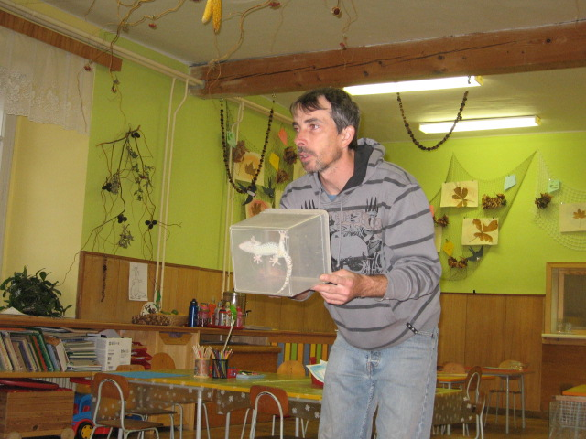

Gekon

Zajímavosti: Leze po stěnách (hrozí nebezpečí, že uteče, proto jsme ho mohli pozorovat jen v krabici), na stěny nalepuje i nakladená vajíčka

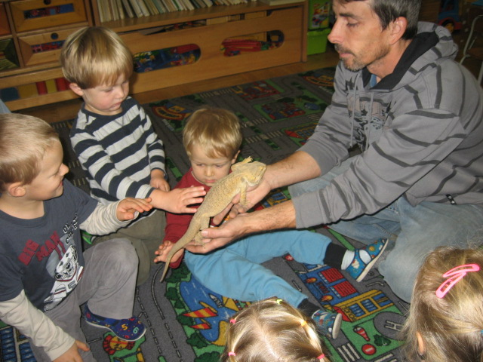
Agama vousatá:

Zajímavosti: nejčastěji prodávaný ještěr, pochází z Austrálie. Agama je mazlivá, má ráda společnost. Živí se ovocem, zeleninou a hmyzem, nepohrdne ani granulemi.
Když se rozzlobí, zčerná ji brada a vztyčí se jí vousky na bradě

Chameleón:
Zajímavosti: roste spíše do výšky, mění barvu, aby splynul s okolím –tím se chrání, ale také podle nálady. K lovu využívá svůj velmi rychlý jazyk.
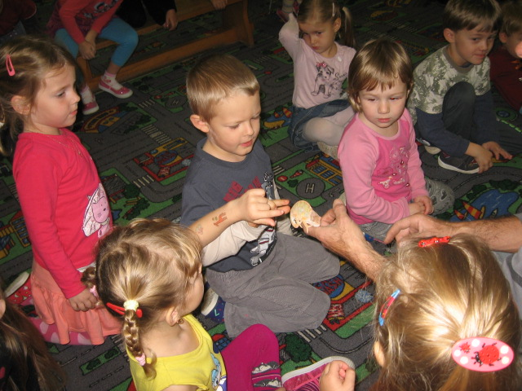
Může se dívat každým okem jinam.

HADI:
Zajímavosti: hadi nemají uši, neslyší, jsou hluší. Že se někdo blíží, poznají podle chvění země.
Kůži svlékají, když jim začne být malá.

Užovka s kterou k nám pan Pecháček Krajta královská.
zavítal, pochází z Asie Zajímavosti: při nebezpečí se stočí do
klubíčka

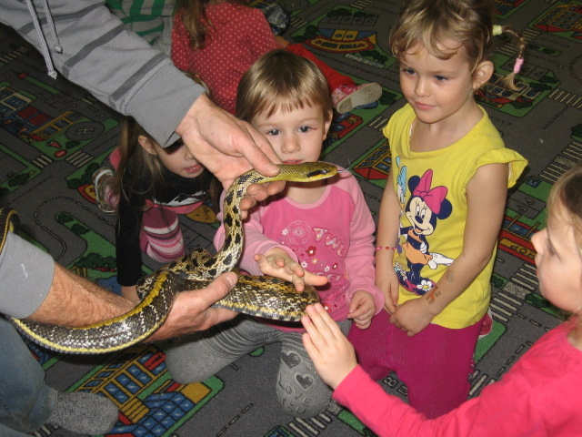
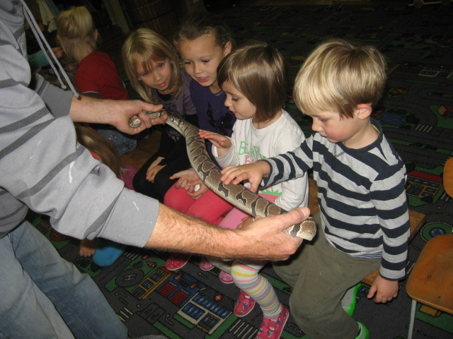

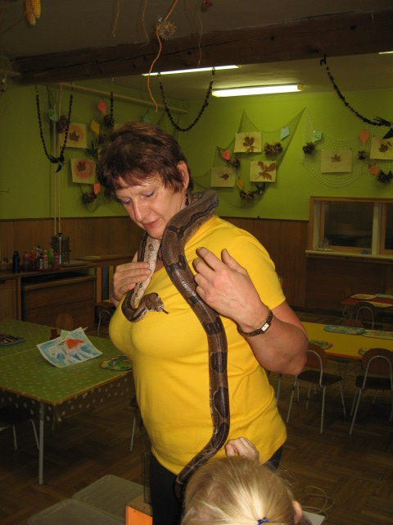
Hroznýš královský
Zajímavosti: když má modré oči, bude brzy svlékat kůži

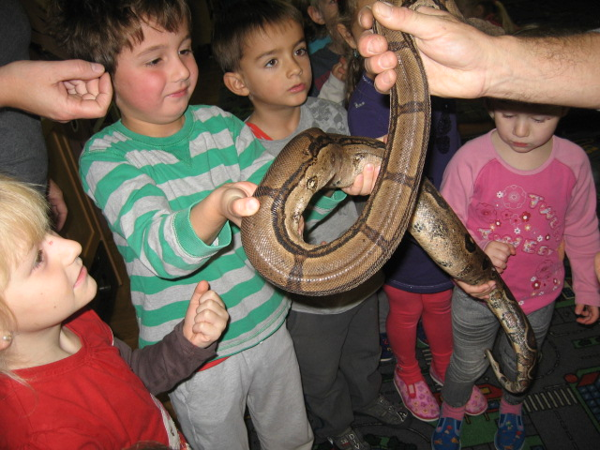

Vodní želva:
Zajímavosti: pozor! Hrozí nebezpečí ošklivého kousnutí. Živí se hlavně rybami.
Dožívá se 100 – 250 let
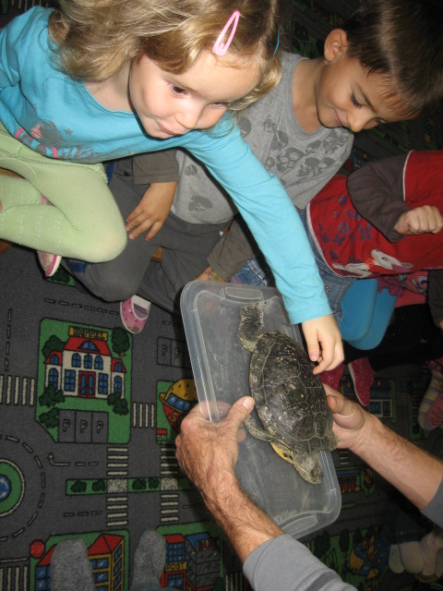

Teracentrum Dolní Čermná
Je nové soukromé terárium s dětským zookoutkem.
Je zde výběh alpak, holandských koz, ovcí ouessantských a göttingenských prasat. Terária - běžnější druhy exotických hadů (krajty, hroznýši, užovky...) a ještěrek (gekoni, agamy, leguáni, chameleoni...), téměř kompletní kolekce českých ještěrek a užovek, krysy obrovské. Zatím je v provozu jedna místnost, druhá místnost (m.j. s obřím teráriem anakond) je ve výstavbě.

